BÁO CÁO PHÂN TÍCH ĐÁNH GIÁ
Case Study 17 – Faculty Evaluation Analysis
Nhóm: 2 | Lớp: 18A3 | Case: 17
Môn học: Python nâng cao

I. Giới thiệu
Báo cáo này trình bày quá trình làm sạch, phân tích và trực quan hóa dữ liệu đánh giá giảng viên dựa trên phản hồi của sinh viên. Mục tiêu là rút ra các nhận xét có ý nghĩa nhằm hỗ trợ cải thiện chất lượng giảng dạy.

II. Mô tả dữ liệu
- faculty_info.csv: Thông tin giảng viên (mã GV, họ tên, khoa/bộ môn).
- course_survey.csv: Thông tin khảo sát học phần và điểm đánh giá.
- student_comments.csv: Nhận xét và nhãn cảm xúc của sinh viên.

III. Phương pháp xử lý dữ liệu
Task 01 – Làm sạch dữ liệu
- Dữ liệu được làm sạch bằng cách chuẩn hóa mã giảng viên, họ tên và khoa/bộ môn.
- Điểm đánh giá được chuyển về kiểu số và thống nhất thang điểm 1–5.
- Trình độ sinh viên được chuẩn hóa theo quy ước: K18 → Năm 1, K17 → Năm 2.
- Các bản ghi thiếu hoặc không hợp lệ được xử lý hoặc loại bỏ.
Task 02 – Truy vấn & thống kê mô tả
- Thực hiện các truy vấn thống kê nhằm mô tả dữ liệu tổng quan.
- Tính số lượng giảng viên theo khoa và số phiếu khảo sát theo giảng viên.
- Tính điểm đánh giá trung bình theo khoa và theo mức sinh viên.
- Thống kê số lượng nhận xét theo từng nhãn cảm xúc.
Task 03 – GroupBy & tổng hợp dữ liệu
- Sử dụng GroupBy để tính điểm đánh giá trung bình theo giảng viên và khoa.
- Phân tích điểm trung bình theo khoa kết hợp với mức sinh viên.
- Tính tỷ lệ nhận xét tích cực và tiêu cực theo khoa.
- X primarily xác định các giảng viên có mức đánh giá cao và thấp.
Task 04 – Merge dữ liệu
- Thực hiện merge dữ liệu khảo sát với thông tin giảng viên theo faculty_id.
- Kết hợp thêm dữ liệu nhận xét sinh viên theo survey_id.
- Kiểm tra các bản ghi không khớp hoặc thiếu thông tin sau khi merge.
- Tạo tập dữ liệu hoàn chỉnh phục vụ phân tích nâng cao.
Task 05 – Pivot Table & Stack/Unstack
- Xây dựng bảng pivot thể hiện điểm trung bình theo khoa và mức sinh viên.
- Tạo pivot thống kê số lượng nhận xét tích cực theo từng nhóm.
- Áp dụng stack và unstack để xử lý dữ liệu đa cấp.
- Phân tích sự khác biệt trong đánh giá giữa các khoa và nhóm sinh viên.

IV. Kết quả phân tích chính
1.Điểm trung bình giảng viên
Giảng viên | Khoa/Bộ môn | Điểm trung bình | Số lượt khảo sát
Hoàng Văn E | Khoa Kinh Tế | 5.00 | 1
Phạm Thị D | Khoa Kinh Tế | 4.33 | 3
Lê Văn C | Khoa CNTT | 4.15 | 10

- Điểm trung bình theo khoa và năm học
Khoa | Liên thông | Năm 1 | Năm 2
Bộ Môn Toán | 3.75 | 4.20 | 4.22
Khoa CNTT | 3.88 | 3.91 | 4.14
Khoa Kinh Tế | 4.00 | 4.22 | 3.94

3.
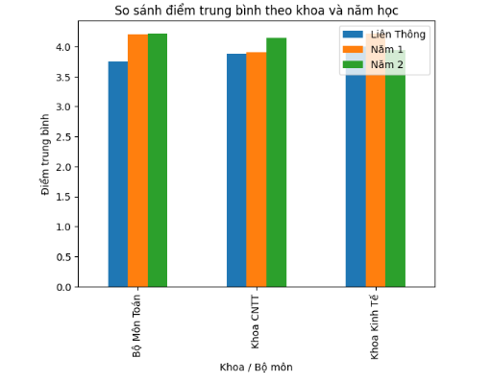

V. Kết luận
Qua phân tích dữ liệu khảo sát, nhóm nhận thấy đánh giá của sinh viên phản ánh khá rõ sự khác biệt giữa các khoa và nhóm sinh viên. Kết quả có thể được sử dụng làm cơ sở cho việc cải tiến chất lượng giảng dạy trong tương lai.

VI. Danh sách thành viên & Nhật ký nhóm
STT | Họ và tên | Nhiệm vụ thực hiện | Commit GitHub
1 | Phạm Hồng Thái | Task 01 - Đọc & làm sạch dữ liệu | 8 commit
2 | Nguyễn Bá Tùng | Task 02 - Truy vấn & Thống kê mô ta | 7 commit
3 | Nguyễn Thị Hồng Quyên | Task 03 - GroupBy & Tổng hợp | 2 commit
4 | Tưởng Thanh Tân | Task 04 - Merge dữ liệu | 2 commit
5 | Hà Minh Thắng | Task 05 - Pivot table + Stack/Unstack | 1 commit

